# Website Bán hàng công nghệ

## Phát biểu bài toán

Trang web bán hàng công nghệ là nơi để công ty bán hàng trình bày các sản phẩm, quảng bá hình ảnh của mình qua mạng nhằm tiếp cận người dùng một cách nhanh nhất. Về phía người dùng, trang web là nơi xem sản phẩm trước khi đến cửa hàng mua trực tiếp hoặc đặt hàng. Các mặt hàng sẽ bao gồm laptop, điện thoại di động và một số phụ kiện khác. Đối tượng hướng đến là sinh viên, người dùng phổ thông.

Trang web cho phép khách hàng xem sản phẩm, tìm kiếm sản phẩm, đặt hàng, bình luận. Admin có thể đăng tin tức, cập nhật thông tin sản phẩm, tạo/sửa/xoá quảng cáo, trả lời bình luận.

Trang web bao gồm các trang con:

1. Trang Chủ: nơi hiển thị các thông tin: danh sách sản phẩm mới nhất/ mua nhiều nhất/ khuyến mãi trong ngày, khung tìm kiếm, menu, quảng cáo.
2. Admin: trang dành cho quản trị viên, bao gồm các chức năng: đăng tin tức, chỉnh sửa thông tin sản phẩm, chỉnh sửa quảng cáo.
3. Bảo hành: Chứa thông tin các quy định bảo hành
4. Tin tức (tin khuyến mãi, tin công nghệ)
5. Giới thiệu: thông tin về công ty
6. Liên hệ: thông tin liên hệ (email, sđt, địa chỉ- map)

## Lược đồ usecase

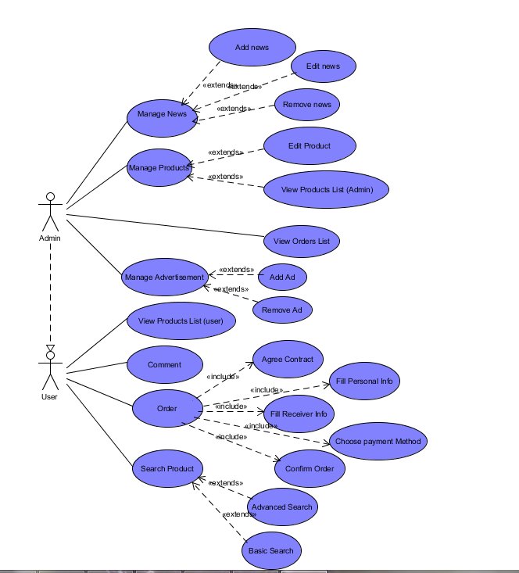

## Mô hình nghiệp vụ

1. Add News

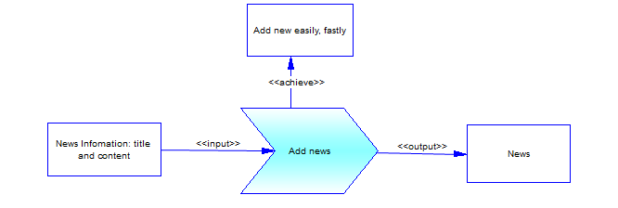

1. Edit New

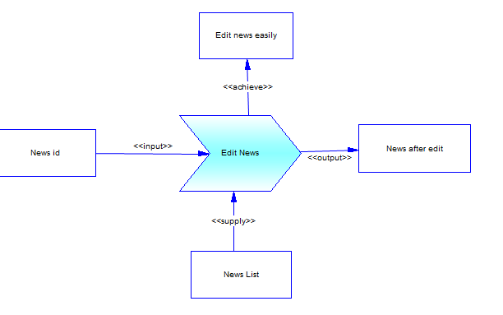

1. Remove news

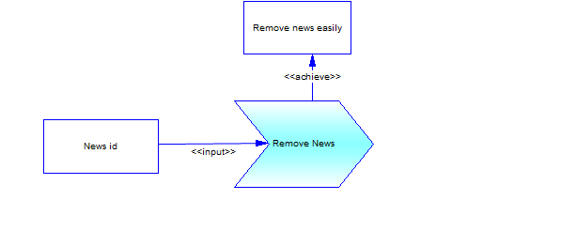

1. Edit Product Description

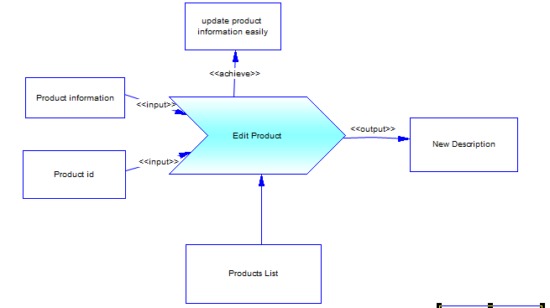

1. Add advertisement

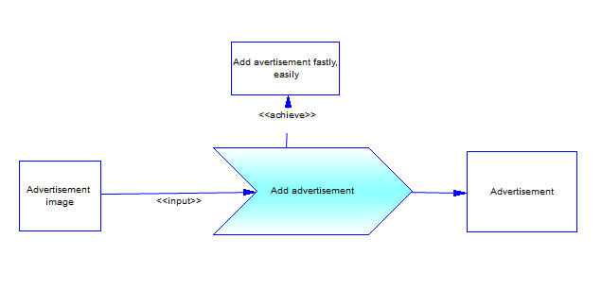

1. Remove Advertisement

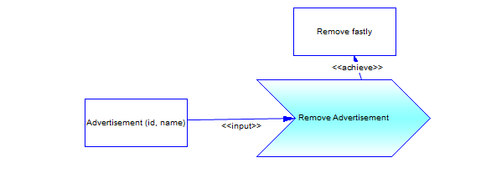

1. View Product List

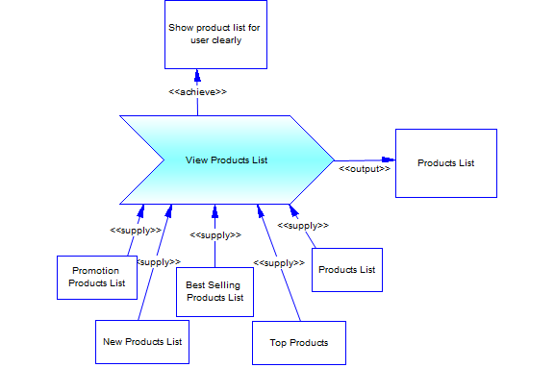

1. Comment

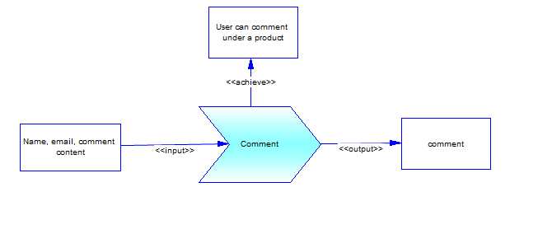

1. Order

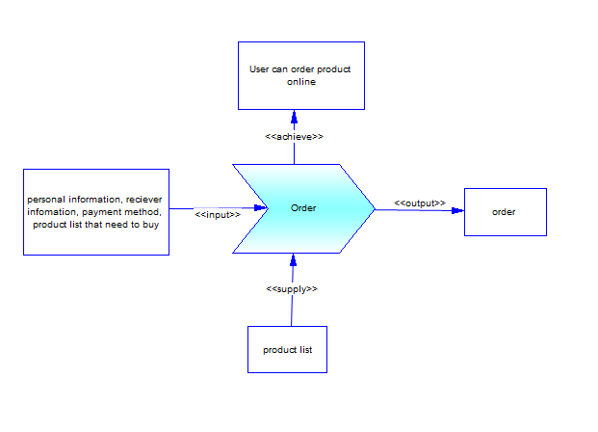

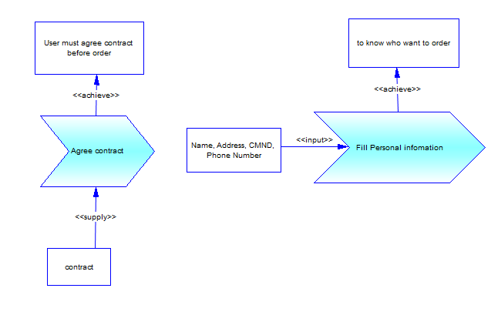

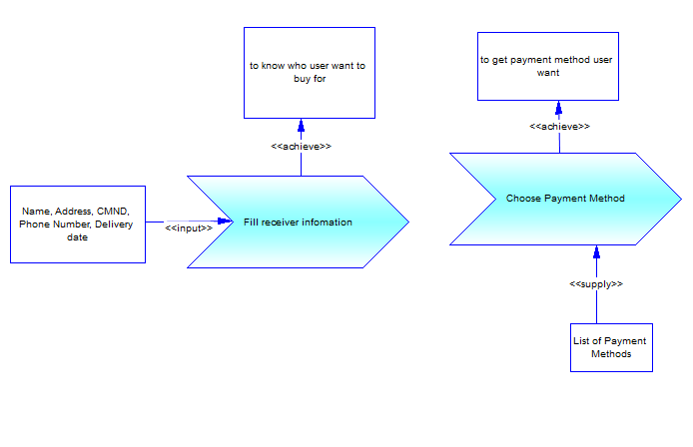

1. View Orders

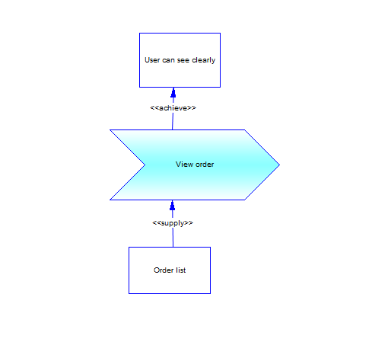

1. Search Product
   1. Basic Search

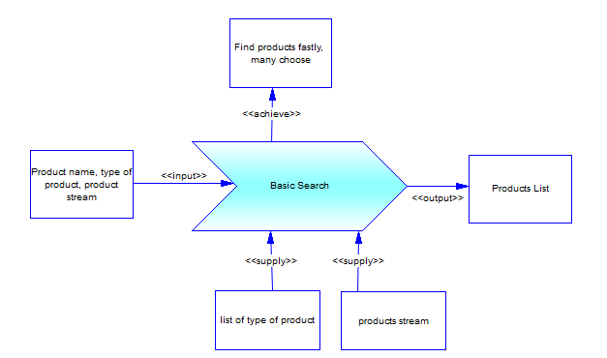

* 1. Advanced Search

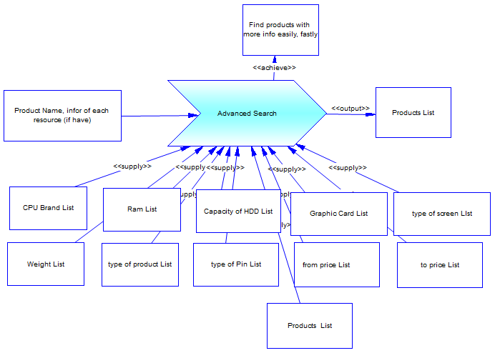

## Sơ đồ lắp ráp tài nguyên

Xem file pdf đính kèm

## Sơ đồ phân làn theo đơn vị tổ chức